Лекция «Гидравлические потери»
По ссылке пройти по ссылке в 8.30 - http://disrm1.zabgu.ru/b/wr7-z92-dhr

- Типы гидравлических потерь.
- Потери напора при ламинарном течении жидкости
- Потери напора при турбулентном течении жидкости
- Местные гидравлические сопротивления

Рисунки для лекции (распечатать и вклеить в лекцию)
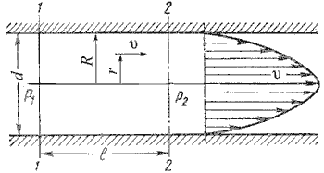
Схема для рассмотрения ламинарного потока

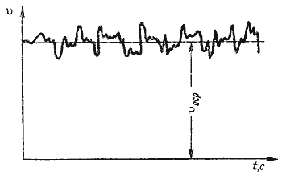
Пульсация скорости в турбулентном потоке.
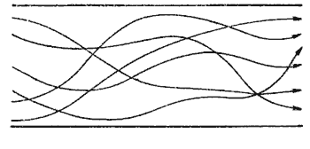
Характер линий тока в турбулентном потоке
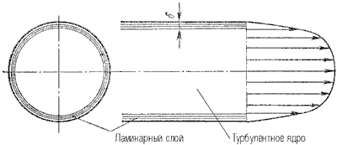
Модель турбулентного режима движения жидкости
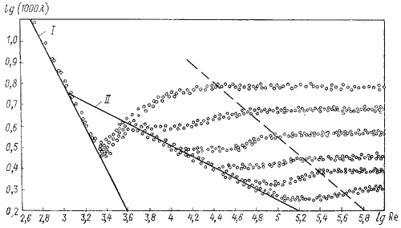
График Никурадзе

Характерные значения Δ_{э} (в мм) для труб из различных материалов приведены ниже:

Стекло | 0
Трубы, тянутые из латуни, свинца, меди | 0…0,002
Высококачественные бесшовные стальные трубы | 0,06…0,2
Стальные трубы | 0,1…0,5
Чугунные асфальтированные трубы | 0,1…0,2
Чугунные трубы | 0,2…1,0

Таблица
Таблица для определения коэффициента гидравлического трения
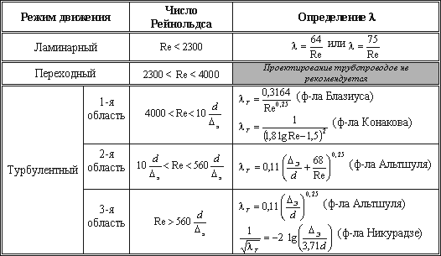
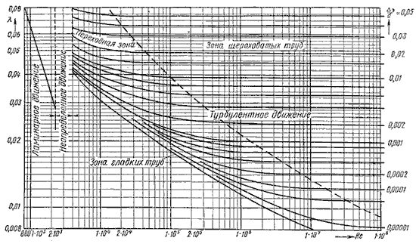
Номограмма Колбрука-Уайта для определения коэффициента гидравлического трения
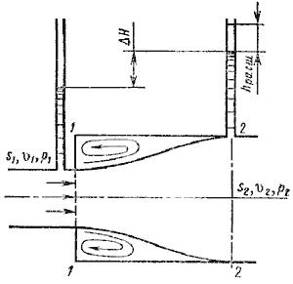
Внезапное расширение трубы
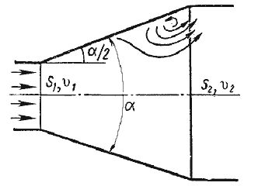
Рис. 4.10. Постепенное расширение трубы
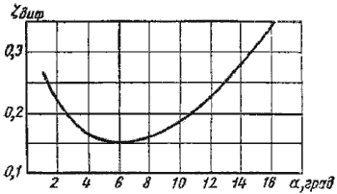
Рис. 4.11. Зависимость ζ_{диф} от угла
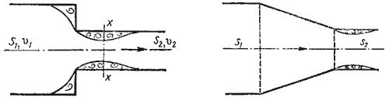
. Внезапное сужение трубы | . Конфузор
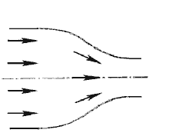
Сопло
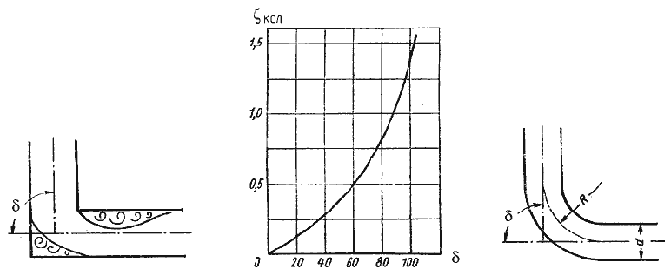
Колено | Зависимости ζ_{кол} от угла δ | Рис. 4.17. Отвод

